ВЛАДЕЛЕЦ ПЛЯЖА, ПОМНИ!
ПАМЯТКА
владельцу пляжа
ПРИ ОБУСТРОЙСТВЕ ТЕРРИТОРИЙ ПЛЯЖЕЙ необходимым условием является соблюдение требований водного законодательства в части равного и бесплатного доступа граждан к водным объектам общего пользования, санитарно-эпидемиологических правил и нормативов.
ПРИЕМКА ЗОН ОТДЫХА В ЭКСПЛУАТАЦИЮ осуществляется ежегодно комиссией, состав которой определяется органами местного самоуправления.

НА ПЛЯЖАХ С ЦЕЛЬЮ ПРЕДУПРЕЖДЕНИЯ несчастных случаев и оказания помощи людям, терпящим бедствие на водных объектах, владельцами пляжей создаются посты с дежурством аттестованных спасателей в установленное время работы пляжей.
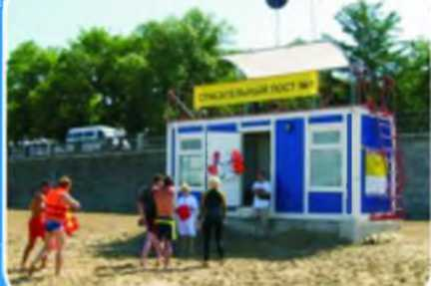
ПЛЯЖИ РАСПОЛАГАЮТСЯ на расстоянии не менее 500 метров выше по течению от места пуска сточных вод, 250 метров выше и 1000 метров ниже портовых, гидротехнических сооружений, пристаней, причалов, пирсов, дебаркадеров, нефтеналивных приспособлений.

БЕРЕГОВАЯ ТЕРРИТОРИЯ ПЛЯЖА должна иметь ограждение и стоки для дождевых вод, а дно водного объекта в пределах его акватории -постепенный скат без уступов до глубины 2 метров при удалении от берега не менее 15 метров от береговой линии и должно быть очищено от водных растений, коряг, стекла, камней и других посторонних предметов.
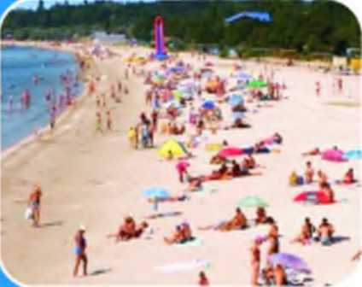
НА КАЖДОГО ЧЕЛОВЕКА должно приходиться не менее 2 кв. метров площади береговой части пляжа, в купальнях - не менее 3 кв. метров.

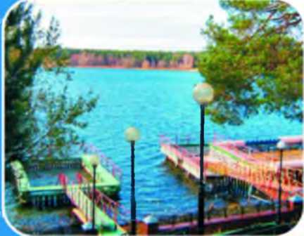
НА УЧАСТКЕ АКВАТОРИИ водного объекта, отведенном для купания, не должно быть выхода на поверхность грунтовых вод, водоворотов и течения, превышающего 0,5 метра в секунду.
КУПАЛЬНИ ДОЛЖНЫ СОЕДИНЯТЬСЯ с берегом мостками или трапами, быть надежно закреплены, сходы в воду должны быть удобными и иметь перила.

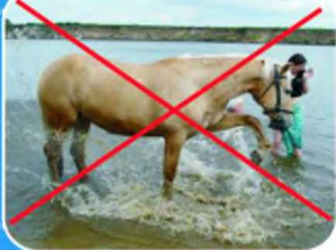

В МЕСТАХ. ОТВЕДЕННЫХ ДЛЯ КУПАНИЯ, и выше их по течению до 500 метров ЗАПРЕЩАЕТСЯ стирка белья и купание животных.
ПЛОЩАДЬ УЧАСТКА АКВАТОРИИ на проточном водном объекте, отведенного для купания, должна быть не менее 5 кв. метров на одного купающегося, а на непроточном водном объекте - в 2-3 раза больше.

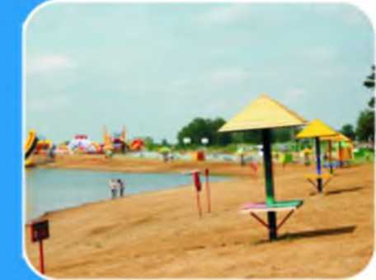
ПЛЯЖИ ОБЕСПЕЧИВАЮТСЯ в достаточном количестве лежаками, тентами, зонтами для защиты от солнечных лучей, душами с естественным подогревом воды, а при наличии водопроводов -фонтанчиками с питьевой водой.
ДВИЖЕНИЕ МАЛОМЕРНЫХ СУДОВ на участке акватории водного объекта, отведенного для купания,
ЗАПРЕЩАЕТСЯ.

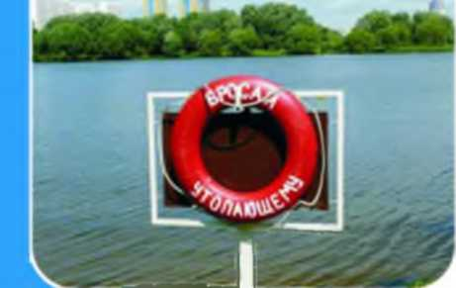

НА БЕРЕГОВОЙ ПОЛОСЕ ПЛЯЖА не далее 5 метров от воды выставляются через каждые 50 метров стойки (щиты) с размещенными на них спасательными кругами и другими средствами спасения утопающих.
НА КРУГАХ должно быть нанесено название пляжа и надпись "БРОСАЙ УТОПАЮЩЕМУ".

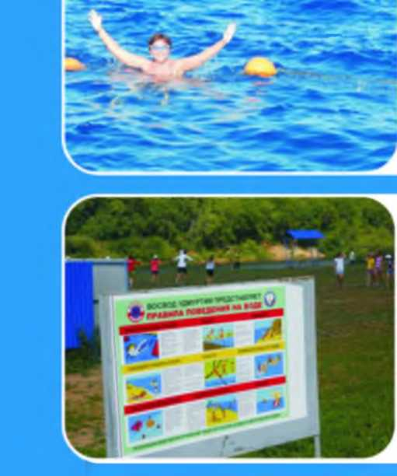
ГРАНИЦЫ УЧАСТКА АКВАТОРИИ водного объекта, отведенного для купания, обозначаются буйками оранжевого или красного цвета, расположенными на расстоянии 25-30 метров один от другого и до 25 метров от места с глубиной 1,3 метра.
"КУПАНИЕ РАЗРЕШЕНО''
ПЛЯЖИ ДЛЯ ОТДЫХА и купания детей в соответствии с общими требованиями к пляжам должны иметь отдельные ограждения. Пляж и берегу места купания детей должны быть отлогими, без обрывов и ям.

ПЛЯЖИ ОБОРУДУЮТСЯ СТЕНДАМИ с извлечениями из Правил, ч материалами по профилактике несчастных случаев с людьми на водных объектах, данными о температуре воды и воздуха, информацией профилактической направленности.
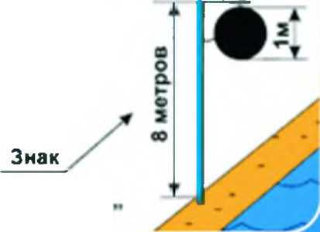
НА ПЛЯЖЕ УСТАНАВЛИВАЮТСЯ МАЧТЫ голубого цвета высотой 8-10 метров:
ЖЕЛТЫЙ ФЛАГ (70x100 см или 50x70 см) -"купание разрешено",
ЧЕРНЫЙ ШАР диаметром 1 метр -"купание запрещено".
ПЛАКАТЫ должны размещаться в наиболее людных местах и содержать дополнительную информацию по правилам поведения на водных объектах, по мерам оказания медицинской помощи и другую полезную информацию для отдыхающих.
"КУПАНИЕ ЗАПРЕЩЕНО"
'Купание запрещено


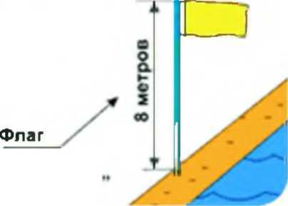
НАРУШЕНИЕ ПРАВИЛ ОХРАНЫ ЖИЗНИ ЛЮДЕЙ НА ВОДНЫХ ОБЪЕКТАХ - влечет на граждан предупреждение или наложение административного штрафа в размере от ста до пятисот рублей; на должностных лиц - наложение административного штрафа от трех тысяч до пяти тысяч рублей; на юридических лиц - наложение административного штрафа от десяти тысяч до тридцати тысяч рублей
"Купание разрешено

